2018年 6月 8日下午，由胡灿老师带领工程管理学院2017级工程造价一班前往中科高盛咨询集团开展专业认知实习活动。

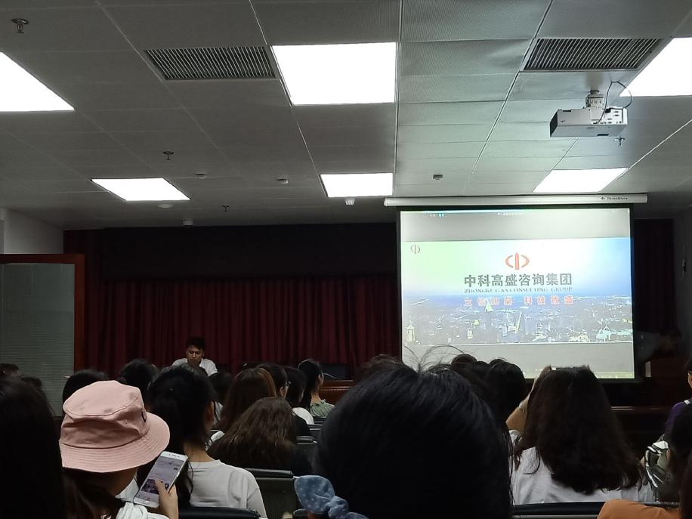

进入实习基地，中科高盛咨询集团的负责人向同学们宣讲了企业文化，并简要介绍了企业的发展历程和经营现状。随后进入了学生提问环节。学生们积极提问，询问了造价行业的前景，就业领域，对造价人才的要求和如何能成为高端工程造价人才等问题，负责人一一耐心详细解答。

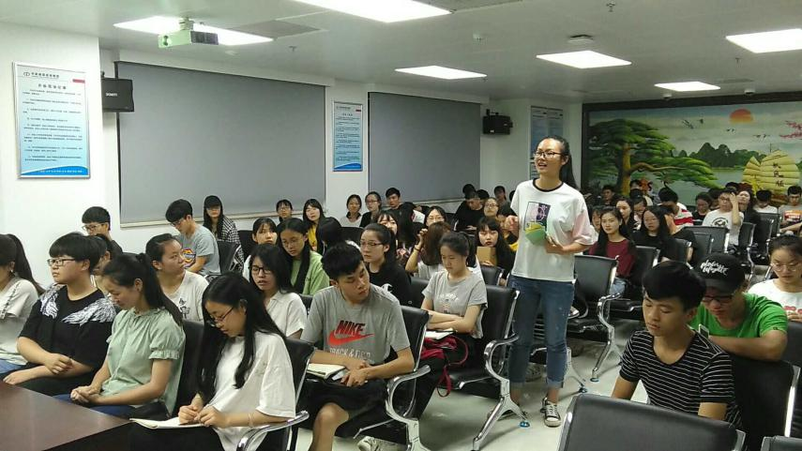

最后带同学们参观了中科高盛咨询集团的工作环境和工作分工。

此次活动让同学们对工程造价行业有了更深入的了解，对自己的职业发展有了更准确的理解和规划，也坚定了同学们学好专业的兴趣和信心。

